|  |
| --- |
| министерство образования республики беларусь белорусский государственный университет |
| Функциональный анализ |
| Лабораторная работа №11 |
|  |
| (Измеримые функции) |
|  |

Студента 3 курса 3 группы

Некрашевича Александра Дмитриевича

Вариант: 14

|  |
| --- |
|  |

**Преподаватель**

Дайняк Виктор Владимирович

Доцент кафедры МФ

канд. физ.-мат. наук

Работа сдана 26.12.2013 г.

Зачтена _______________ 2013 г.

____________________________

# Теоретические основы

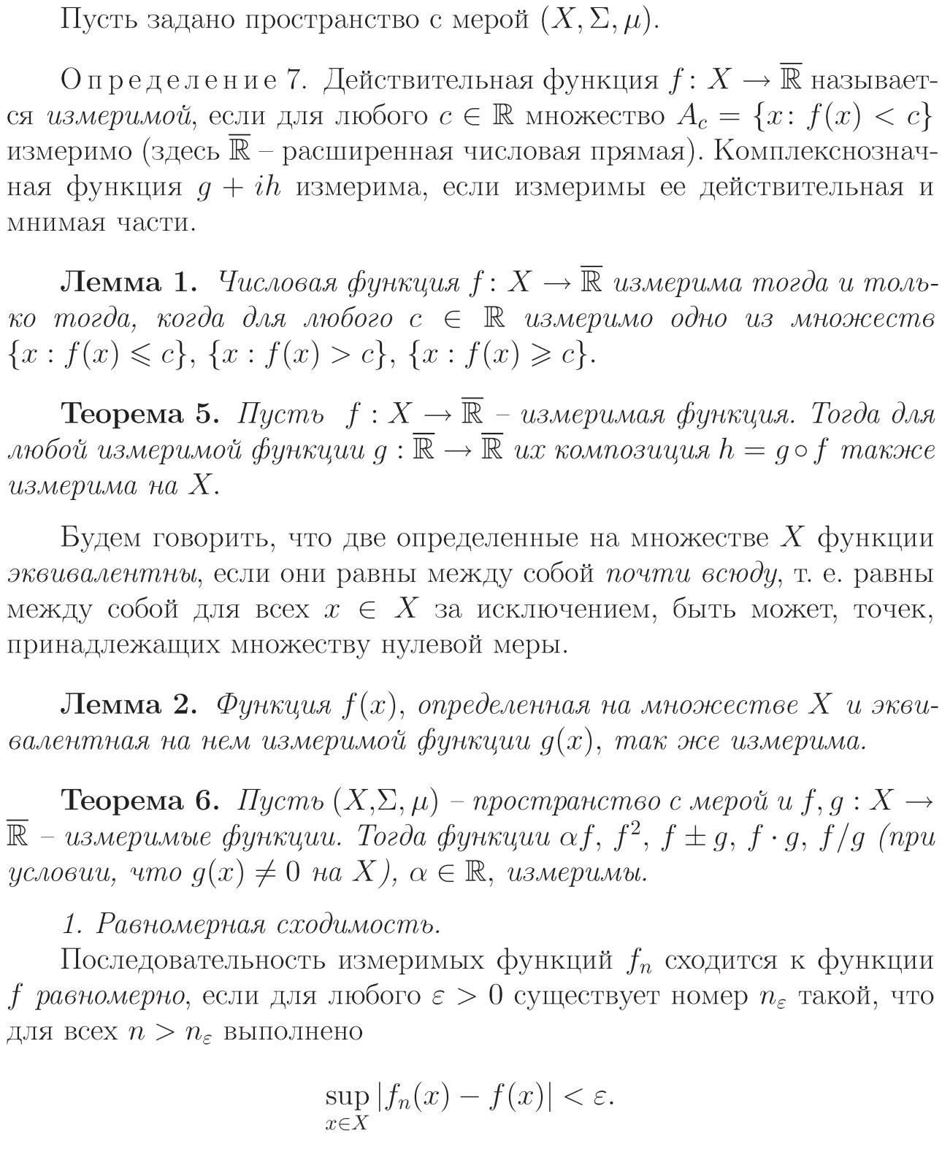

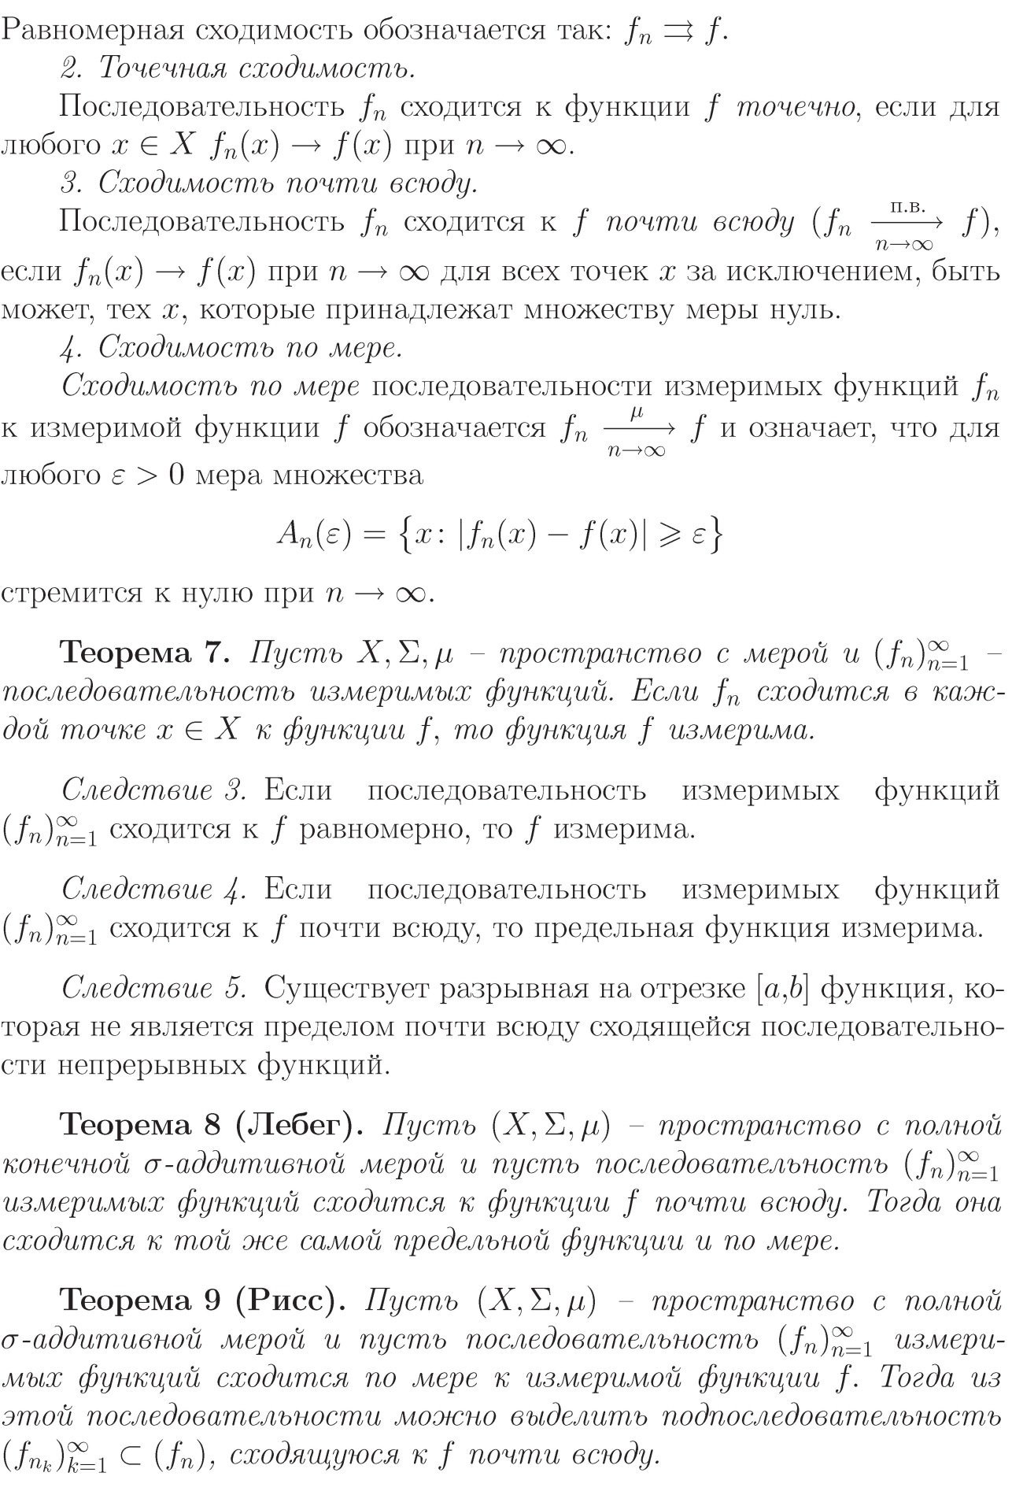

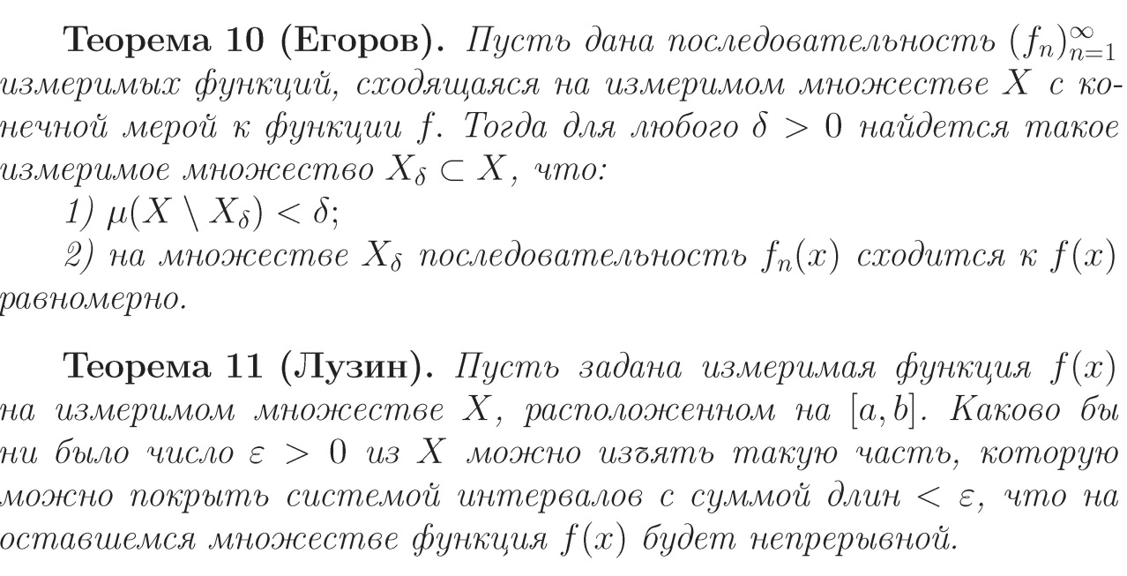

# Задание 1

Пусть . Выяснить, является ли функция измеримой.

## Постановка задачи

## Решение

Поскольку функция [x] является простой, а непрерывна, то обе они измеримы, и каждый член ряда измерим как композиция непрерывных, и затем, как частное измеримой и непрерывной.

Осталось заметить, что функциональный ряд сходится в каждой точке по степенному признаку. Из чего получаем измеримость функции.

**Ответ:** измерима.

# Задание 2

Пусть . Выяснить, является ли *f* измеримой.

## Постановка задачи

## Решение

Заметим, что [x] и [y] простые, и, следовательно, измеримые. Тогда и сумма в скобках измерима.

Непрерывная функция от измеримой функции измерима. Поэтому функция измерима.

**Ответ:** измерима.

# Задание 3

Пусть – пространство с мерой, и – измеримые функции. Выяснить, является ли следующая функция измеримой:

## Постановка задачи

## Решение

Заметим, что знаменатель может запросто обращаться в ноль, например, если все функции постоянны и равны -1. Из чего результирующая функция не будет определена на X, и уж тем более не будет на нем измеримой.

**Ответ:** нет

# Задание 4

Сходится ли каждая из указанных последовательностей по мере, почти всюду?

## Постановка задачи

## Решение

Докажем, что что почти всюду будет иметь место сходимость к нулю. Действительно, это так при .

Остаётся заметить, что из сходимости почти всюду следует и сходимость по мере.

**Ответ:** сходится почти всюду, сходится по мере.